Curd de clémentine
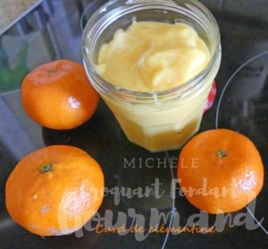 Pour un petit pot
- 150 ml de jus de clémentine (≅ 4 fruits suivant leur grosseur)
- 1 œuf entier + 2 jaunes
- 50 g de sucre en poudre
- 3 càc de Maïzena ®
1 pot à confiture (style Bonne Ma...)
Presser autant de clémentines que nécessaire
pour recueillir la quantité de jus demandée.
Verser le jus dans un petit saladier en verre et y mélanger les œufs.
Ajouter le sucre et la Maïzena ® et bien mélanger au fouet.
Mettre au micro-ondes pendant 1 minute puissance 900 Watt.
Mélanger au fouet.
Recommencer cette opération encore 2 fois.
Le curd a bien épaissi.
Le verser dans le pot et laisser refroidir.
Conserver au réfrigérateur.

